**ДНІПРОВСЬКИЙ НАЦІОНАЛЬНИЙ УНІВЕРСИТЕТ ІМЕНІ ОЛЕСЯ ГОНЧАРА**

**Факультет прикладної математики**

**Кафедра математичного забезпечення ЕОМ**

**Звіт**

з лабораторної роботи № 3

з курсу «ПРОЕКТУВАННЯ СИСТЕМ

ПІД МОБІЛЬНІ ПЛАТФОРМИ»

на тему: «2Б-анімація, створення і використання служб в додатках під Android»

Виконав:

студент 3-го курсу

групи ПЗ-21у-1

Войцехов М.О.

м. Дніпро

2022 р.

**Мета роботи**

Знайомство з можливостями створення Android- додатків з використанням анімації; отримати навички створення Android-додатків з використанням ID-анімації.

**Програмний код**

Лістинг 3.1 ­– MainActivity

package com.example.lab_1;  
  
package com.example.lab3;  
import android.os.Bundle;  
import android.view.animation.Animation;  
import android.view.animation.AnimationUtils;  
import android.widget.ImageView;  
import androidx.appcompat.app.AppCompatActivity;  
  
public class MainActivity extends AppCompatActivity{  
  
 @Override  
  
 protected void onCreate (Bundle savedInstanceState) { super.onCreate (savedInstanceState);  
  
 setContentView (R.layout.activity_main);  
  
// Отримуємо посилання на зображення сонця  
ImageView sunImageView = (ImageView) findViewById (R.id.sun);  
  
// Анімація для сходу сонця  
Animation sunRiseAnimation = AnimationUtils.loadAnimation (this, R.anim.sun_rise);  
  
// Підключаємо анімацію до фотографіїView  
 sunImageView.startAnimation (sunRiseAnimation);  
  
 }  
}

Лістинг 3.2 ­– activity_main

<?xml version="1.0" encoding="utf-8"?>  
<androidx.constraintlayout.widget.ConstraintLayout xmlns:android="http://schemas.android.com/apk/res/android"  
 xmlns:app="http://schemas.android.com/apk/res-auto"  
 xmlns:tools="http://schemas.android.com/tools"  
 android:layout_width="match_parent"  
 android:layout_height="match_parent"  
 tools:context=".MainActivity">  
  
 <TextView  
 android:layout_width="wrap_content"  
 android:layout_height="wrap_content"  
 android:text="Hello World!"  
 app:layout_constraintBottom_toBottomOf="parent"  
 app:layout_constraintEnd_toEndOf="parent"  
 app:layout_constraintStart_toStartOf="parent"  
 app:layout_constraintTop_toTopOf="parent" />  
  
 <ImageView  
 android:id="@+id/sky" android:layout_width="fill_parent" android:layout_height="fill_parent" android:contentDescription="@string/sky" android:src="@drawable/sky" />  
  
 <ImageView android:id="@+id/sun"  
  
 android:layout_width="wrap_content" android:layout_height="wrap_content" android:layout_centerHorizontal="true" android:contentDescription="@string/sun" android:scaleType="fitCenter" android:src="@drawable/sun" />  
 <ImageView android:id="@+id/grass" android:layout_width="fill_parent"  
 android:layout_height="150dp" android:layout_alignParentBottom="true" android:contentDescription="@string/grass" android:src="@drawable/grass" />  
</androidx.constraintlayout.widget.ConstraintLayout>

Лістинг 3.3 ­– sun.xml, sky.xml,grass.xml

<?xml version="1.0" encoding="utf-8"?>  
<shape xmlns:android="http://schemas.android.com/apk/res/android" android:dither="true" android:shape="rectangle" >  
  
 <gradient android:angle="90"  
  
 android:endColor="#ff003300" android:startColor="#ff009900  
" />  
</shape>

<?xml version="1.0" encoding="utf-8"?>  
<shape xmlns:android="http://schemas.android.com/apk/res/android" android:dither="true" android:shape="rectangle" >  
 <gradient android:angle="90"  
 android:endColor="#ff000033 "  
 android:startColor="#ff0000ff"  
 />  
</shape>

<?xml version="1.0" encoding="utf-8"?>  
<shape xmlns:android="http://schemas.android.com/apk/res/android" android:dither="true" android:shape="oval" >  
 <gradient android:endColor="#ffff6600" android:gradientRadius="150" android:startColor="#ffffcc00" android:type="radial"  
 android:useLevel="false" />  
 <size  
 android:height="150dp" android:width="150dp" />  
</shape>

**Отримані результати**

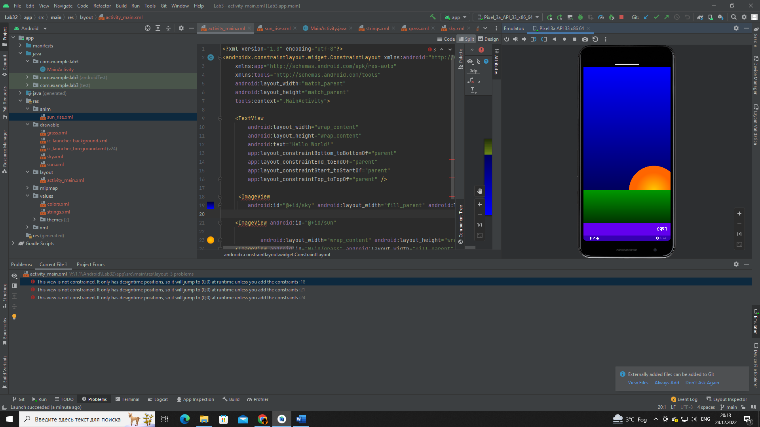

Рисунок 1 ­­– Виконана анімація

**Висновок**

Ознайомився з можливостями створення Android- додатків з використанням анімації та отримав навички створення Android-додатків з використанням ID-анімації.